АДМИНИСТРАЦИЯ АНТИПИНСКОГО СЕЛЬСОВЕТА
ТОГУЛЬСКОГО РАЙОНА АЛТАЙСКОГО КРАЯ

П О С Т А Н О В Л Е Н И Е

01.02.2016 № 3 с. Антипино

О внесении изменений и дополнений в постановление главы Антипинского сельсовета от 02.09.2013 № 48 «Об определении прилегающей территории, на которой не допускается продажа алкогольной продукции»

В соответствии постановлением Правительства Российской Федерации от 27.12.2012 № 1425 «Об определении органами государственной власти субъектов Российской Федерации мест массового скопления граждан и мест нахождения источников повышенной опасности, в которых не допускается розничная продажа алкогольной продукции, а также определения органами местного самоуправления границ прилегающих к некоторым организациям и объектам территорий, на которых не допускается розничная продажа алкогольной продукции», Федеральным законом от 06.10.2003 № 131-ФЗ «Об общих принципах организации местного самоуправления в Российской Федерации» ПОСТАНОВЛЯЮ:

- Внести в постановление главы Антипинского сельсовета от 02.09.2013 № 48 «Об определении прилегающей территории, на которой не допускается продажа алкогольной продукции» следующие изменения и дополнения:
Пункт 2 постановления изложить в следующей редакции:
«2. Определить перечень детских, учебных, лечебно-профилактических учреждений, объектов спорта, находящихся в с. Антипино (приложение 1), в с. Бураново (приложение 2), в с. Колонково (приложение 3).».
Пункт 3 постановления изложить в следующей редакции:
«3. Определить границы прилегающих территорий для каждого учреждения и объектов спорта на схемах (Выкопировках из топографического плана, приложения 4-9).».
- Постановление главы Антипинского сельсовета от 02.09.2013 № 48 «Об определении прилегающей территории, на которой не допускается продажа алкогольной продукции» в новой редакции обнародовать на официальном сайте Администрации Тогульского района Алтайского края, информационных стендах сёл Антипино, Бураново и Колонково.
- Контроль по исполнению настоящего постановления оставляю за собой.

Глава Администрации сельсовета А.Ю. Воробьев

Приложение 1
к постановлению Администрации Антипинского сельсовета
от 02.09.2013 № 48

ПЕРЕЧЕНЬ
детских, учебных, лечебно-профилактических учреждений,
объектов спорта, находящихся в с. Антипино Тогульского района Алтайского края

- МДОУ Детский сад «Ромашка», с. Антипино, ул. Октябрьская, д. 10.
- МБОУ «Антипинская средняя общеобразовательная школа», с. Антипино, ул. Макарова, д. 29.
- МУЗ «Антипинская сельская врачебная амбулатория», с. Антипино, ул. Макарова, д. 57.
- МУК «Антипинский сельский клуб», с. Антипино, ул. Филатова, д. 31.

Приложение 2
к постановлению Администрации Антипинского сельсовета
от 02.09.2013 № 48

ПЕРЕЧЕНЬ
детских, учебных, лечебно-профилактических учреждений,
объектов спорта, находящихся в с. Бураново Тогульского района Алтайского края

  - МБОУ «Бурановская основная общеобразовательная школа», с. Бураново, ул. Молодежная, д. 4.
- Фельдшерско-акушерский пункт, с. Бураново, ул. Молодежная, д. 10.
- МУК «Бурановский сельский клуб», с. Бураново, ул. Молодежная, д. 10.

Приложение 3
к постановлению Администрации Антипинского сельсовета
от 02.09.2013 № 48

ПЕРЕЧЕНЬ
детских, учебных, лечебно-профилактических учреждений,
объектов спорта, находящихся в с. Колонково Тогульского района Алтайского края

  - МБОУ «Колонковская основная общеобразовательная школа», с. Колонково, ул. Бийская, д. 15.
  - Фельдшерско-акушерский пункт, с. Колонково, ул. Бийская, д. 15.
  - МУК «Колонковский сельский клуб», с. Колонково, ул. Молодежная, д. 7.

Приложение 4
к постановлению Администрации Антипинского сельсовета
от 02.09.2013 № 48

ВЫКОПИРОВКА
из топографического плана с. Антипино для определения
границы прилегающей территории МДОУ Детский сад «Ромашка»

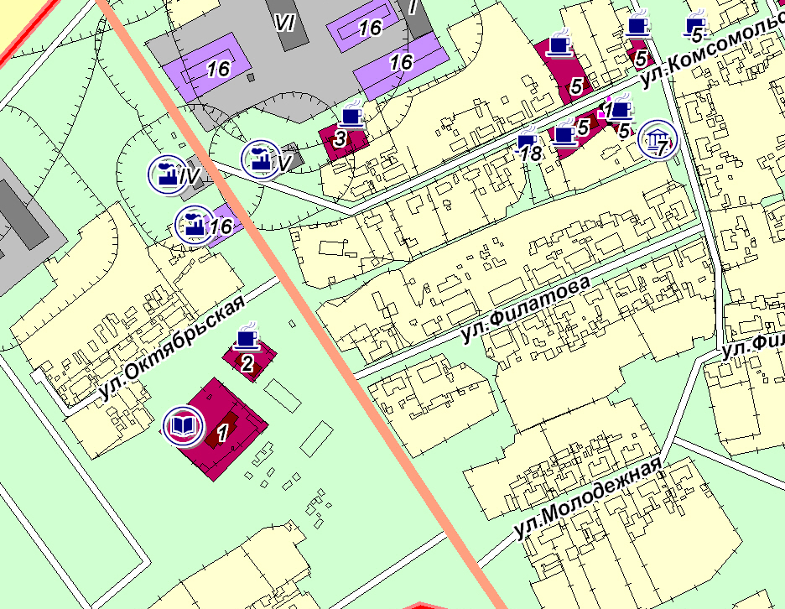

Условные обозначения:
1 – здание детского сада «Ромашка»;
5 – близлежащие торговые точки, реализующие алкогольную продукцию.

Приложение 5
к постановлению Администрации Антипинского сельсовета
от 02.09.2013 № 48

ВЫКОПИРОВКА
из топографического плана с. Антипино для определения границы
прилегающей территории МБОУ «Антипинская средняя общеобразовательная школа»
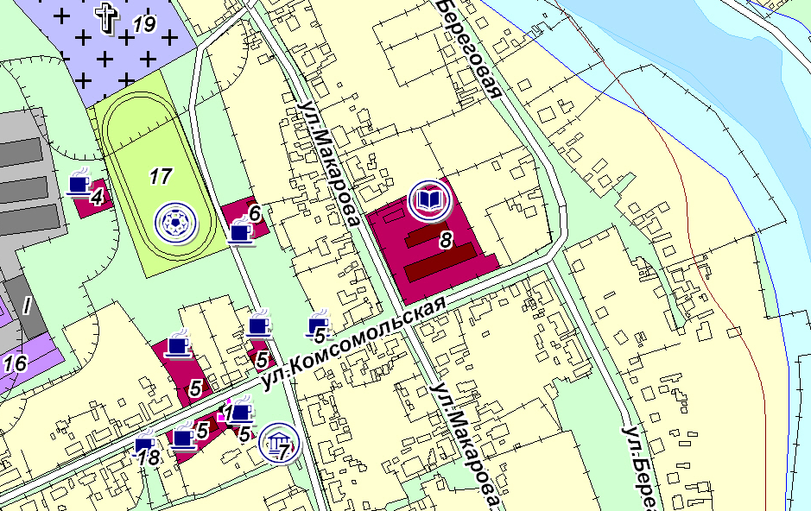
Условные обозначения:
4 – кафе;
5 – близлежащие торговые точки, реализующие алкогольную продукцию;
8 – здание Антипинской средней школы.

Приложение 6
к постановлению Администрации Антипинского сельсовета
от 02.09.2013 № 48

ВЫКОПИРОВКА
из топографического плана с. Антипино для определения
границы прилегающей территории МУЗ «Антипинская сельская врачебная амбулатория»
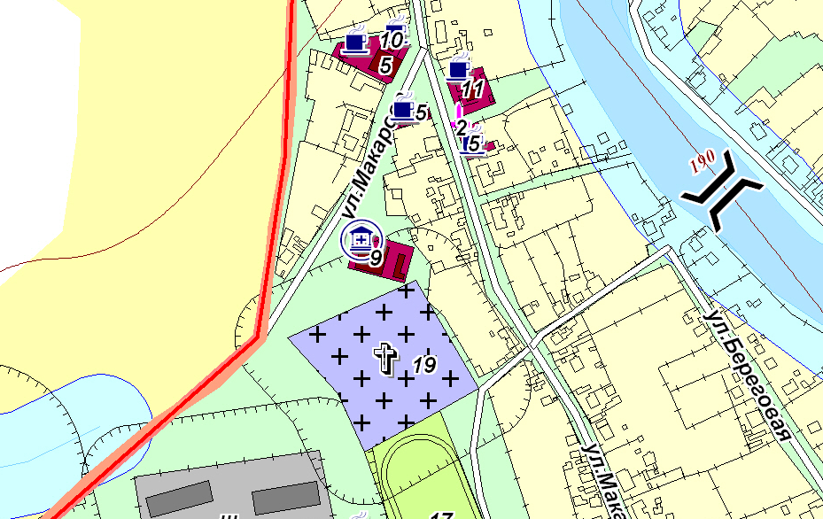
Условные обозначения:
5 – близлежащие торговые точки, реализующие алкогольную продукцию;
9 – здание сельской врачебной амбулатории.

Приложение 7
к постановлению Администрации Антипинского сельсовета
от 02.09.2013 № 48

ВЫКОПИРОВКА
из топографического плана с. Антипино для определения
границы прилегающей территории МУК «Антипинский сельский клуб»
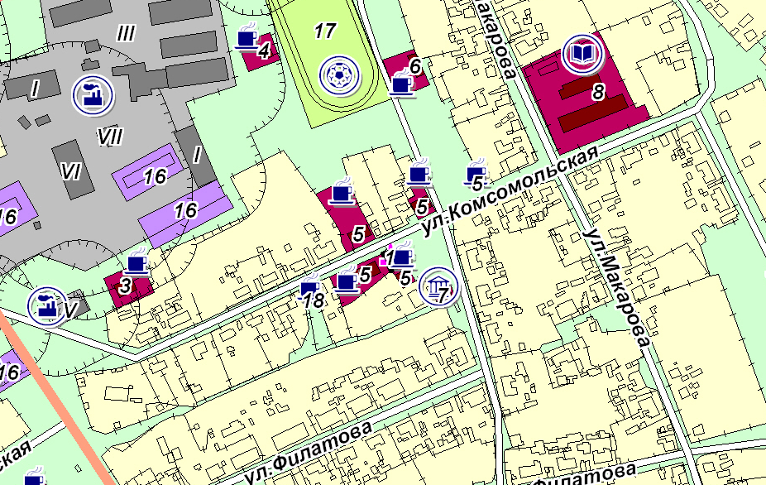
Условные обозначения:
5 – близлежащие торговые точки, реализующие алкогольную продукцию;
7 – здание Антипинского сельского клуба.

Приложение 8
к постановлению Администрации Антипинского сельсовета
от 02.09.2013 № 48

ВЫКОПИРОВКА
из топографического плана с. Бураново для определения границы
прилегающей территории МБОУ «Бурановская основная общеобразовательная школа», ФАП и МУК «Бурановский сельский клуб»

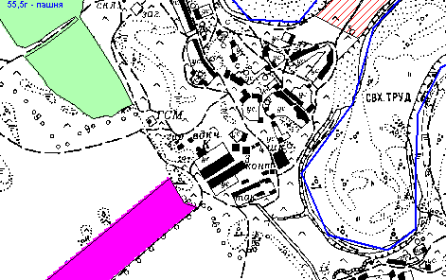

Условные обозначения:
1 – близлежащие торговые точки, реализующие алкогольную продукцию;
3 – здание Бурановского сельского клуба и ФАП;
4 – здание Бурановской школы.

Приложение 9
к постановлению Администрации Антипинского сельсовета
от 02.09.2013 № 48

ВЫКОПИРОВКА
из топографического плана с. Колонково для определения границы
прилегающей территории МБОУ «Колонковская основная общеобразовательная школа», ФАП и МУК «Колонковский сельский клуб»

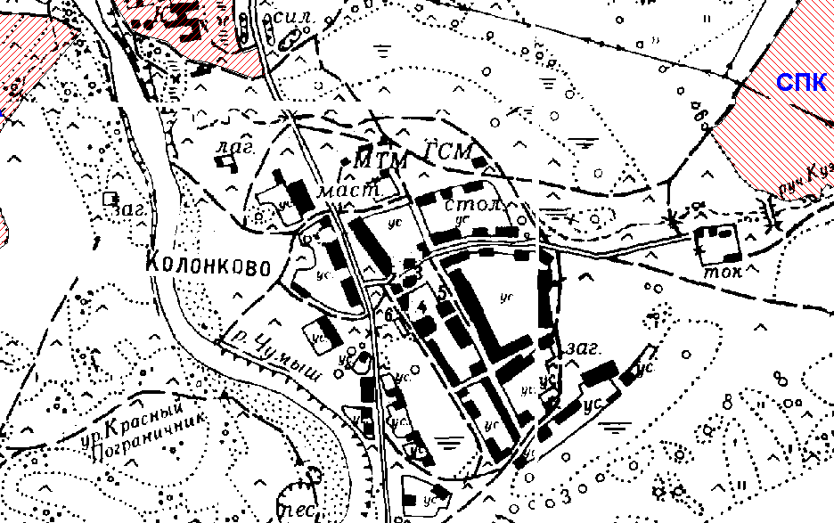

Условные обозначения:
3 – близлежащие торговые точки, реализующие алкогольную продукцию;
4 – здание Колонковской школы и ФАП;
5 – здание Бурановского сельского клуба.

